Datum: 24. September 2021
Ort: Foyer der Realschule Überlingen, Rauensteinstrasse 4, 88662 Überlingen
Beginn: 18:00 Uhr
Ende: 19:00 Uhr
Anwesende Philipp Stoller (PS), Franz Stehle (FS), Matthias Knöpfle (MK), Klaus Hettesheimer (KH),
BFA-Mitgl. Peter Zugmantel (PZ, Protokollant), Susi Heinstadt (SH); Rolf Allgeier (RA), Robert Fuß (RF), Markus Haberstroh (MHa), Leo Schmid (LS), Lony Odenwald (LO), Harald Schütz (HS)
Entschuldigt: Felix Lachnit (FL), Heike Leenen (HL), Alfred Holl (AH), Klaus Rosin (KR)

TOP | Inhalt
1 | Eröffnung des Bezirksjugendtages durch den Bezirksjugendwart Philipp Stoller und den Bezirksvorsitzenden Franz Stehle
FS + PS begrüßen die Anwesenden und danken dem TV Überlingen für die Durchführung des Bezirksjugendtags unter Corona-Bedingungen.
PS eröffnet den Bezirksjugendtag und freut sich, dass er hier als Verantwortlicher für die Jugend seine erste Sitzung abhalten darf.
Er stellt fest, dass die Einladungen fristgerecht an die Vereine gingen.
Besonders begrüßt er den Abteilungsleiter Handball des TV Überlingen, Werner Biehl.
Es ist ihm eine große Freude, hier in Überlingen den Bezirksjugendtag abzuhalten.

2 | Begrüßung durch den veranstaltenden TV Überlingen
 | Die Begrüßung wird im direkt anschließenden Bezirkstag durchgeführt
3 | Bekanntgabe der Tagesordnung
 | PS befragt die Anwesenden, ob es Anträge zur Tagesordnung gibt. Dies ist nicht der Fall.
4 | Bericht des Vorsitzenden Philipp Stoller
PS dankt als erstes anwesenden Jugendtrainern, die unglaubliches leisten. Er applaudiert den den anwesenden Trainern.
Des Weiteren bedankt er sich für die gute Arbeit der Auswahltrainer, die auch in der Pandemie immer im Austausch standen. Er ermuntert auch die Vereine Talente über die Trainer zu melden für die Auswahlmannschaft.
Zusätzlich bedankt er sich bei Franz Stehle und Heike Leenen für die sehr gute Zusammenarbeit.

Danach macht er einen Rückblick auf sein erstes Amtsjahr mit den nachfolgenden Punkten:
Sommergespräch mit folgenden Themen:
- Rückblick auf die abgelaufene Corona-Saison: Die Auswahltrainings fielen Corona zum Opfer
- „Return to Court“ Material vom DHB für die Jugendtrainer wurde verschickt
- Ausblick auf die jetzige Saison (20211/22)
Termine für die Trainings der Auswahlmannschaften stehen, die Trainer haben auch die Kaderlisten.
- Allgemeiner Austausch

Ausblick:
Im Januar 2022 wird es ein „Wintergespräch“ geben und er nimmt sich vor jeder Auswahlmannschaft einen Besuch abzustatten.
Überblick über die Spieler, die durch den SHV gesichtet wurde und die SHV-Maßnahmen in 2021
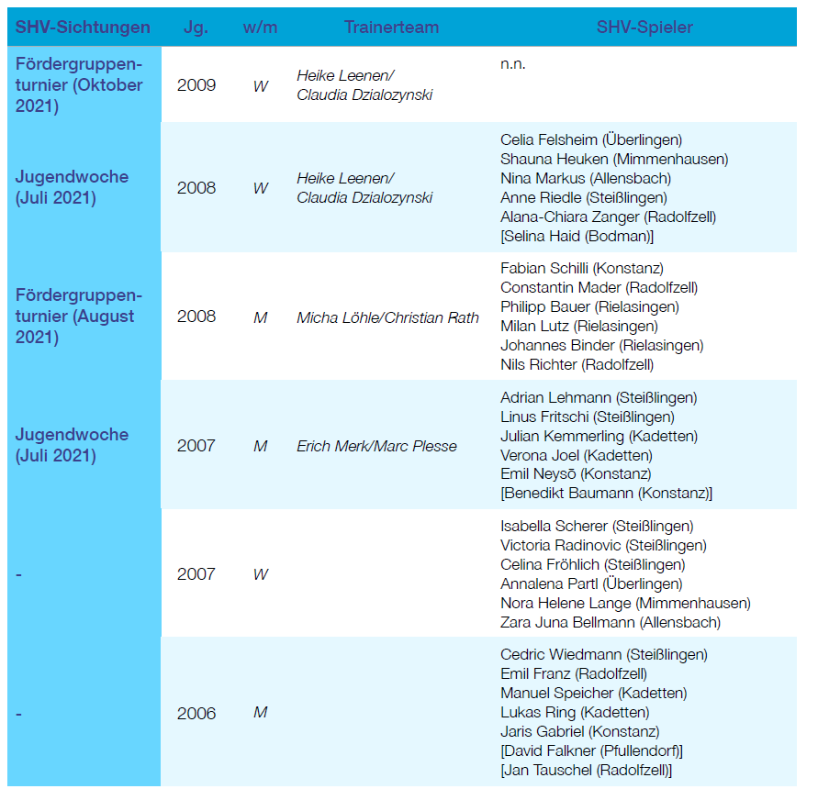
Er erwähnt auch, dass es einen neuen Landestrainer für den männlichen und weiblichen Bereich gibt: Simon Rittemann aus Freiburg, der auch ein Sichtungskonzept vorgelegt hat, das nachfolgend dargestellt wird:
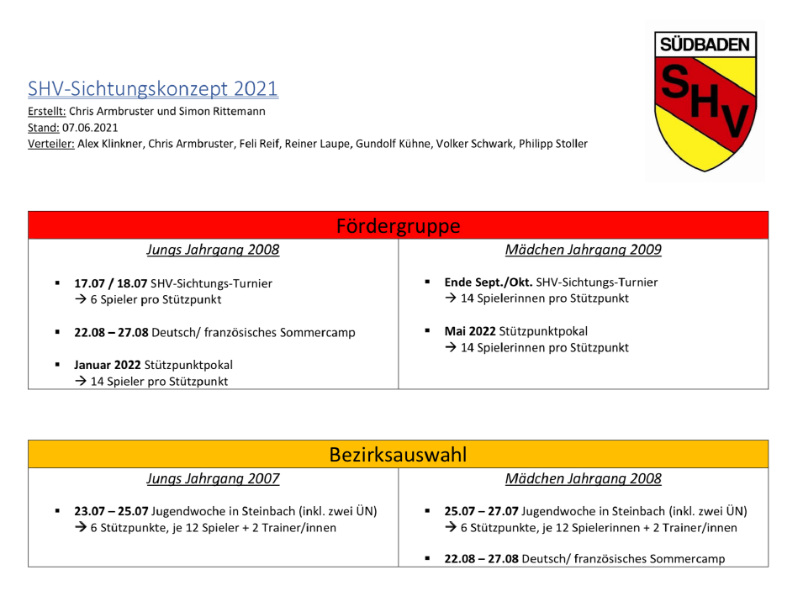
Des Weiteren empfiehlt er unter dem Gesichtspunkt des Datenschutzes die Kommunikation über Threema als datensicheren Messenger für Smartphones zu verwenden. Threema ist auch für Kinder ab 0 Jahren zugelassen. Die Kosten sind einmalig 2,99 €. Das Land Baden-Württemberg z.B. hat mit Threema einen Rahmenvertrag abgeschlossen, der den Schulen zur Verfügung steht. Hier könnten auch Synergieeffekte für die Vereine entstehen.
Es wird angeregt, eine Datenschutzschulung für die Vereine vom SHV anzubieten, in dem das Thema Sichere Kommunikation mit Messenger behandelt wird.
Zum Schluss dankt er allen für die Aufmerksamkeit.

5 | Diskussion über die vorliegenden schriftlichen Berichte der BJA-Mitglieder
Der Bericht der Bezirksmädelwartin Heike Leenen wird vorgelesen.
Es gab keine Fragen/Anmerkungen dazu.
Alexander Klinkner ergänzt, dass der Bezirk Hegau Bodensee 38 Auswahlspieler hat und aufgrund der hohen Anzahl der Auswahlspielerinnen eine heimatnahe Förderung angeboten werden soll. Das Modell Offenburg (sogenanntes Frühtraining) wird an den Bodensee übertragen. Es soll zukünftig (ab dem Schuljahr 2021/2022) in der Frühen Morgenstunden Trainings durch Lehrer angeboten werden, die mindestens den Handball-B-Schein innehaben. Diese Stunden werden dann vom Kultusministerium auf das Lehrerdeputat des Trainingsstunden gebenden Lehrers angerechnet. Hier haben insbesondere die überbezirklichen Auswahlspielerinnen und Auswahlspieler die Möglichkeit sich weiter fördern zu lassen.
Das Kultusministerium hat den SHV-Antrag für das nun laufende Schuljahr 21/22 nicht genehmigt, es soll aber einen erneuten Antrag für das nächste Schuljahr erfolgen, welcher dann bedeutend bessere Chancen zur Genehmigung haben wird, wenn wir diese auf Kosten des SHV für dieses Schuljahr bereits durchführen. Das Präsidium des SHV hat am vergangenen Mittwoch die Kostenübernahme für 2021/22 durch den SHV beschlossen. Standorte und Trainer werden noch festgelegt.
FS bedankt sich beim SHV für die Unterstützung des SHV
6 | Entlastung der gesamten Vorstandschaft
 | Der Punkt entfällt
7 | Neuwahlen
 | Es stehen dieses Jahr keine Neuwahlen an.
8 | Ortswahl des Bezirksjugendtages 2022
 | Die Versammlung beschließt einstimmig, diese Entscheidung in der nachfolgenden Sitzung des Bezirkstages zu fassen, da der Bezirkstag und Bezirksjugendtag am selben Ort stattfinden sollen.
9 | Eingebrachte schriftliche Anträge
 | Es wurden keine schriftlichen Anträge eingebracht
10 | Vorschau auf das Spieljahr 2021/2022
Die Vorschau wurde bereits im Bericht von PS gemacht.
KH fragt, wie die Meinung der Vereine zur Durchführung von 4+1 Spieltagen ist. Er bittet um Rückmeldung bis Ende nächster Woche, wer bereit ist, ein Turnier auszurichten und am besten auch mit Termin dazu.

11 | Sonstiges
 | Werner Biehl dankt dem TV Lauchringen für seine Aktionen während der Corona Saison.
FS dankt den Beteiligten für die Teilnahme.
Der BJT wird gegen 19:00 Uhr durch PS und FS beendet.

Überlingen, den 24.9.2021
SÜDBADISCHER HANDBALLVERBAND e.V.
Bezirk Hegau-Bodensee
Peter Zugmantel (Protokollführer)

Vorsitzende
Philipp Stoller

